I MOSTRA EXTENSIONISTA DA UNIFIMES PARA O ANO
DE 2026

TERMO DE PRORROGAÇÃO

Referente ao EDITAL N° 05/2026
Assunto: Prorrogação do prazo para submissão das propostas

A Diretoria de Extensão, Assuntos Comunitários, Estudantis e Culturais, no uso de suas atribuições, considerando a necessidade de ampliação do período destinado à submissão de trabalhos para a I Mostra Extensionista da UNIFIMES – 2026, comunica a prorrogação do prazo final para submissão dos trabalhos.
O novo prazo para submissão será até o dia 07 de setembro de 2026, às 23h59.
As demais disposições do edital permanecem inalteradas.
Dessa forma, os interessados deverão observar o novo prazo estabelecido e realizar a submissão de seus trabalhos dentro do período indicado.
Para mais informações ou esclarecimentos, os interessados poderão entrar em contato com a Diretoria de Extensão, Assuntos Comunitários, Estudantis e Culturais (DEACEC).

Mineiros, 28 de agosto de 2026

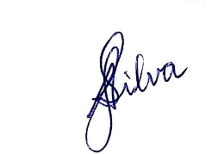

Andrisley Joaquim da Silva
Diretor de Extensão, Assuntos Comunitários, Estudantis e Culturais



